Relatório 3 – Construindo as Tabelas

# Tabelas

A Buscante veio com mais uma demanda e ela era entender o perfil de consumidores do e-commerce.

Para atingir esse objetivo, me perguntei o seguinte será que existe um cliente diferente para cada região? Existem clientes mais velhos ou mais novos para cada uma delas? Tenho que exibir isso de forma detalhada.

O visual mais adequado que o Power BI me oferece é a **Tabela/Table**, e com ela eu pude responder essas perguntas da seguinte forma:

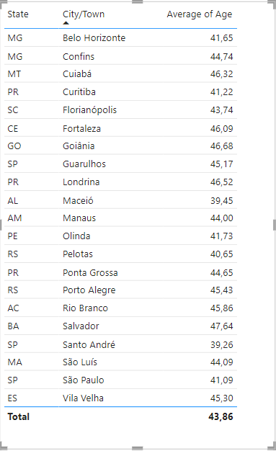

Peguei as colunas Estado, Cidade e Idade da tabela Clientes e calculei a média de idade baseado na cidade e no estado em que a cidade faz parte e você pode ver que as médias de idade não têm diferenças bruscas, elas estão entre 40 e 45 anos.

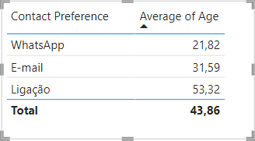

Em seguida criei outra tabela com o Contato de Preferência mais a coluna Idade, ambas da tabela Clientes. E o que foi feito aqui foi calcular a média de idade baseada na preferência de contato, podemos ver que a média mais alta prefere receber ligações e a média mais jovem prefere receber contato através do aplicativo de mensagens, o WhatsApp.

# Matriz

Pensando em trazer os dados como evidência para deixar tudo mais claro no momento de analisar, resolvi fazer o seguinte: Pegar essas duas tabelas que criei e juntá-las em uma só e isso foi possível usando a Matriz, mais uma ferramenta de visual do Power BI.

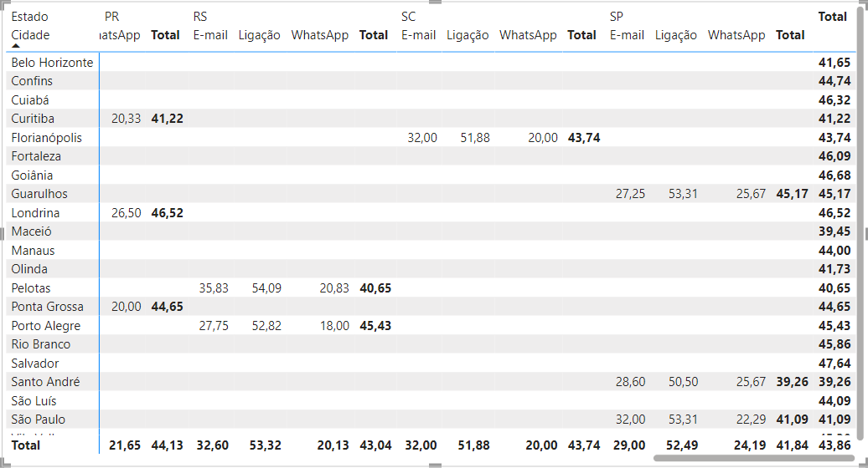

Consegui trazer tudo o que tinha feito anteriormente com as tabelas e coloca-los em uma matriz.

A matriz possui camadas de análise que usam a hierarquia e podemos navegar com isso. Além disso, compreendemos que a formatação dos visuais também traz mais rapidez na análise.

# Tabela de Calor

Outro objetivo de análise da Buscante era entender como estão os acessos na página do e-commerce. Existem dias em que a página é mais acessada do que em outros? É uma possibilidade que podemos trazer como tabela. Porém, consegui tornar essa análise um pouco mais dinâmica.

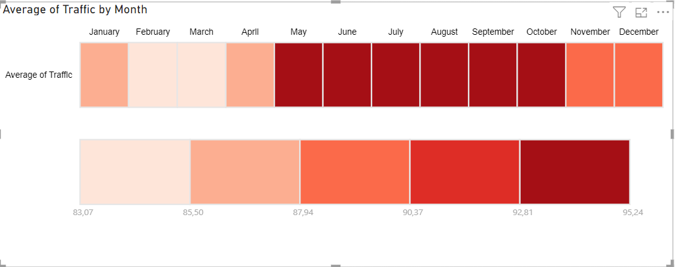

Através de um **Table Heatmap** ou **Tabela de Calor** eu consegui ver a média de acessos por mês no e-commerce da Buscante.

Com essa tabela, temos a informação que entre maio e outubro, houve mais acessos em média em comparação aos demais meses. Também podemos perceber que foram poucos os acessos entre janeiro e abril.

Perceba que é uma visualização que não usa números, ela traz uma escala de cores para trazer a informação de forma rápida.